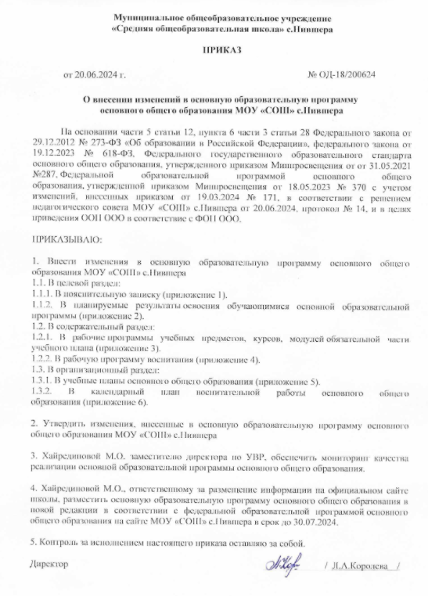

Приложение 1 к приказу  
МОУ «СОШ» с.Нившера  
от 20.06.2024 № ОД-18/200624

**Пояснительная записка**

При разработке ООП ООО предусмотрено непосредственное применение при реализации обязательной части ООП ООО федеральных рабочих программ (далее – ФРП) по учебным предметам «Русский язык», «Литература», «История», «Обществознание», «География», «Труд (технология)», «Основы безопасности и защиты Родины».

Приложение 2 к приказу  
МОУ «СОШ» с.Нившера  
от 20.06.2024 № ОД-18/200624

**Планируемые результаты освоения обучающимися основной образовательной программы основного общего образования**

**Предметные результаты освоения учебного предмета «Труд (технология)»**

Слова по учебному предмету «Технология» заменить словами «По учебному предмету Труд (технология)» по всему тексту. Планируемые результаты изложить в редакции п 162.4 (Планируемые результаты освоения программы по предмету «Труд (технология)» на уровне основного общего образования (ФРП по учебному предмету «Труд (технология)») приказа Министерства просвещения Российской Федерации от №171 «О внесении изменений в некоторые приказы Министерства образования и науки приказа Министерства просвещения Российской Федерации касающиеся изменения ФОП НОО, ООО и СОО».

**Предметные результаты освоения учебного предмета «Основы безопасности и защиты Родины»**

Слова по учебному предмету «Основы безопасности жизнедеятельности» заменить на слова по учебному предмету «Основы безопасности и защиты Родины» по всему тексту. Планируемые результаты изложить в редакции ФРП, «Основы безопасности и защиты Родины» Москва, 2024.

**Предметные результаты освоения учебного предмета «Литература»**

Планируемые результаты по учебному предмету «Литература» изложить в редакции п. 20.8. (ФРП по учебному предмету «Литература») приказа Министерства просвещения российской Федерации от №171 «О внесении изменений в некоторые приказы Министерства образования и науки приказа Министерства просвещения Российской Федерации касающиеся изменения ФОП НОО, ООО и СОО».

Приложение 3 к приказу  
МОУ «СОШ» с.Нившера  
от 20.06.2024 № ОД-18/200624

**Изменения в рабочие программы учебных предметов, курсов, модулей обязательной части учебного плана**

1. Название Рабочей программы по учебному предмету «Технология» заменить

словами «по учебному предмету Труд «Технология» по всему тексту.

Содержание рабочей программы изложить в редакции в редакции п.162. (Федеральная рабочая программа по учебному предмету «Труд (технология)») приказа Министерства просвещения российской Федерации от №171 «О внесении изменений в некоторые приказы Министерства образования и науки приказа Министерства просвещения Российской Федерации касающиеся изменения ФОП НОО, ООО и СОО».

Обязательные модули «Производство и технологии», «Технологии обработки материалов и пищевых продуктов», «Компьютерная графика», «Черчение», «Робототехника», «3D моделирование, прототипирование и макетирование». Модули по

выбору (с учетом возможностей материально-технической базы образовательной организации) «Автоматизированные системы», «Животноводство, «Растениеводство».

1. Слова «Основы безопасности жизнедеятельности» заменить на слова по учебному

предмету «Основы безопасности и защиты Родины» по всему тексту. Изложить рабочую программу в редакции ФРП, «Основы безопасности и защиты Родины», Москва 2024.

1. Содержание рабочей программы учебного предмета «Литература», изложить в редакции п.20 (Федеральная рабочая программа по учебному предмету «Литература») приказа Министерства просвещения Российской Федерации от №171 «О внесении изменений в некоторые приказы Министерства образования и науки приказа Министерства просвещения Российской Федерации касающиеся изменения ФОП НОО, ООО и СОО».
2. Содержание рабочей программы учебного предмета «Физическая культура» изложить с учетом редакции п.163 приказа Министерства просвещения российской Федерации от №171 «О внесении изменений в некоторые приказы Министерства образования и науки приказа Министерства просвещения Российской Федерации касающиеся изменения ФОП НОО, ООО и СОО».

В соответствии с обновленной ФОП обязательные линии: «Знания о физической культуре»,«Способы самостоятельной деятельности» и «Физическое совершенствование». Обновленный модуль «Дзюдо» новые модули «Коньки», «Теннис», «Городошный спорт», «Гольф», «Биатлон», «Роллер спорт», «Скалолазание», «Спортивный туризм», «Хоккей на траве», «Ушу», «Чир спорт», «Перетягивание каната», «Бокс», «Танцевальный спорт», «Киокусинкай», «Тяжелая атлетика», «Коньки», (изучаются с учетом возможностей материально-технической базы образовательной организации).

Приложение 4 к приказу  
МОУ «СОШ» с.Нившера  
от 20.06.2024 № ОД018/200624

**Рабочая программа воспитания основного общего образования**

Трудовое воспитание в школе реализуется через следующие виды и формы воспитательной деятельности:

**Учебный труд:**

* умственный труд на учебных занятиях по учебным предметам, курсам и модулям, занятиях внеурочной деятельности;
* физический труд на учебных занятиях по технологии.

**Общественно-полезный труд:**

* шефство над младшими;
* шефство над ветеранами войны и труда, престарелыми людьми;
* благоустройство класса, школы, населенного пункта;
* благоустройство пришкольной территории: разбивка клумб, посадка аллей выпускников и т.п.;
* шефство над историческими памятниками;
* экологические субботники;

**Производительный труд:**

* трудовые отряды в лагере труда и отдыха;
* школьная производственная бригада;
* деятельность на пришкольном учебно-опытном участке.

**Самообслуживающий труд:**

* самообслуживание;
* подготовка рабочего места к уроку, уборка и поддержание порядка на рабочем месте;
* дежурство в классном кабинете;
* дежурство по школе, по столовой;
* уборка мусора на пришкольной территории.

Приложение 5 к приказу  
МОУ «СОШ» с.Нившера  
от 20.06.2024 № ОД-18/200624

**Учебный план основного общего образования**

Учебный план основного общего образования МОУ «СОШ» с.Нившера

|  |  |  |  |  |  |  |  |  |  |  |  |
| --- | --- | --- | --- | --- | --- | --- | --- | --- | --- | --- | --- |
| **Предметная область** | **Учебный предмет/курс** | **Количество часов в неделю** | | | | | | | | | |
| **5А** | **6А** | | **7А** | | **8А** | **9А** | | | Всего |
| **Обязательная часть** | | | | | | | | | | |  |
| Русский язык и литература | Русский язык | 5 | 5 | | 4 | | 3 | 3 | | | 20 |
| Литература | 3 | 3 | | 2 | | 2 | 3 | | | 13 |
| Родной язык и родная литература | Родной (коми) язык | 1 | 1 |  | 1 |  | 2 | 1 |  | | 6 |
| Родная (коми) литература | 1 | 1 |  | 1 |  | 1 | 1 |  | | 5 |
| Государственный (коми) язык |  |  | 1 |  | 1 |  |  | 1 | | 2 |
| Государственная (коми) литература |  |  | 1 |  | 1 |  |  |  | | 2 |
| Родной язык (русский) |  |  |  |  |  |  |  | 1 | | 1 |
| Иностранные языки | Иностранный язык | 3 | 3 | | 3 | | 3 | 3 | | | 15 |
| Математика и информатика | Математика | 5 | 5 | | 0 | | 0 | 0 | | | 10 |
| Алгебра | 0 | 0 | | 3 | | 3 | 3 | | | 9 |
| Геометрия | 0 | 0 | | 2 | | 2 | 2 | | | 6 |
| Вероятность и статистика | 0 | 0 | | 1 | | 0 | 0 | | | 1 |
| Информатика | 0 | 0 | | 1 | | 1 | 1 | | | 3 |
| Общественно-научные предметы | История | 2 | 2 | | 2 | | 2 | 2.5 | | | 10,5 |
| Обществознание | 0 | 1 | | 1 | | 1 | 1 | | | 4 |
| География | 1 | 1 | | 2 | | 2 | 2 | | | 8 |
| Естественно-научные предметы | Физика | 0 | 0 | | 2 | | 2 | 3 | | | 7 |
| Химия | 0 | 0 | | 0 | | 2 | 2 | | | 4 |
| Биология | 1 | 1 | | 1 | | 2 | 2 | | | 7 |
| Искусство | Изобразительное искусство | 1 | 1 | | 1 | | 0 | 0 | | | 3 |
| Музыка | 1 | 1 | | 1 | | 0 | 0 | | | 3 |
| Технология | Труд (технология) | 2 | 2 | | 2 | | 2 | 0 | | | 8 |
| Физическая культура | Физическая культура | 2 | 2 | | 2 | | 2 | 2 | | | 10 |
| Основы безопасности и защиты Родины | Основы безопасности и защиты Родины | 0 | 0 | | 0 | | 1 | 1 | | | 2 |
| Основы духовно-нравственной культуры народов России | Основы духовно-нравственной культуры народов России | 1 | 1 | | 0 | | 0 | 0 | | | 2 |
| Итого | | 29 | 30 | | 32 | | 33 | 32,5 | | | 156,5 |
| Часть формируемая участниками образовательных отношений | |  |  | |  | |  |  | | |  |
| Практикум по решению задач по математике | |  |  | |  | |  | 0,5 | | | 0,5 |
| ИТОГО недельная нагрузка | | 29 | 30 | | 32 | | 33 | 33 | | | 157 |
| Количество учебных недель | | 34 | 34 | | 34 | | 34 | 34 | | |  |
| Всего часов в год | | 986 | 1020 | | 1088 | | 1122 | 1122 | | 5338 | |

Приложение 6 к приказу  
МОУ «СОШ» с.Нившера  
от 20.06.2024 № ОД-18/200624

Календарный план воспитательной работы **основного общего образования**

|  |  |  |
| --- | --- | --- |
| **Мероприятие** | **Сроки проведения** | **Ответственные** |
| <...> | <...> | <...> |
| **Модуль «Трудовая деятельность»** | | |
| Классный час «Трудовые права и обязанности гражданина Российской Федерации». | Сентябрь | Классный руководители |
| Сбор вторичного сырья, акции «Бумажный бум», «Добрые крышечки», «Приют для старой батарейки» | В течение учебного года | Эко-активы классов |
| Дежурство в классе, школе | В течение учебного года | Классные руководители |
| <...> | <...> | <...> |